（课程描述证明模板）

Course Description

Name:

Student ID:

Department:

Major:

（以下信息请从本科课程信息网截图粘贴，本科课程信息网：<https://course-tao.sustech.edu.cn/kcxxweb/KcxxwebChinesePC>，英文请点击右上角切换）

示例：

MA101a Mathematical Analysis I

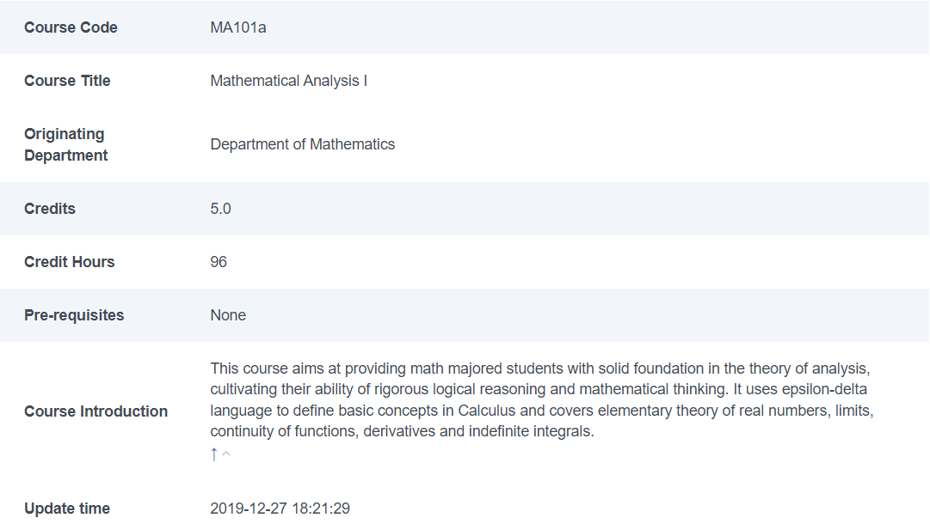

MA102a Mathematical Analysis II

